Java内存泄漏的排查总结

一、内存溢出和内存泄露
一种通俗的说法。
1、内存溢出：你申请了10个字节的空间，但是你在这个空间写入11或以上字节的数据，出现溢出。
2、内存泄漏：你用new申请了一块内存，后来很长时间都不再使用了（按理应该释放），但是因为一直被某个或某些实例所持有导致 GC 不能回收，也就是该被释放的对象没有释放。
下面具体介绍。

1.1 内存溢出
java.lang.OutOfMemoryError，是指程序在申请内存时，没有足够的内存空间供其使用，出现OutOfMemoryError。
产生原因
产生该错误的原因主要包括：
JVM内存过小。
程序不严密，产生了过多的垃圾。
程序体现
一般情况下，在程序上的体现为：
内存中加载的数据量过于庞大，如一次从数据库取出过多数据。
集合类中有对对象的引用，使用完后未清空，使得JVM不能回收。
代码中存在死循环或循环产生过多重复的对象实体。
使用的第三方软件中的BUG。
启动参数内存值设定的过小。
错误提示
此错误常见的错误提示：
tomcat:java.lang.OutOfMemoryError: PermGen space
tomcat:java.lang.OutOfMemoryError: Java heap space
weblogic:Root cause of ServletException java.lang.OutOfMemoryError
resin:java.lang.OutOfMemoryError
java:java.lang.OutOfMemoryError
解决方法
增加JVM的内存大小
对于tomcat容器，找到tomcat在电脑中的安装目录，进入这个目录，然后进入bin目录中，在window环境下找到bin目录中的catalina.bat，在linux环境下找到catalina.sh。
编辑catalina.bat文件，找到JAVA_OPTS（具体来说是 set "JAVA_OPTS=%JAVA_OPTS% %LOGGING_MANAGER%"）这个选项的位置，这个参数是Java启动的时候，需要的启动参数。
也可以在操作系统的环境变量中对JAVA_OPTS进行设置，因为tomcat在启动的时候，也会读取操作系统中的环境变量的值，进行加载。
如果是修改了操作系统的环境变量，需要重启机器，再重启tomcat，如果修改的是tomcat配置文件，需要将配置文件保存，然后重启tomcat，设置就能生效了。
优化程序，释放垃圾
主要思路就是避免程序体现上出现的情况。避免死循环，防止一次载入太多的数据，提高程序健壮型及时释放。因此，从根本上解决Java内存溢出的唯一方法就是修改程序，及时地释放没用的对象，释放内存空间。

1.2 内存泄露
Memory Leak，是指程序在申请内存后，无法释放已申请的内存空间，一次内存泄露危害可以忽略，但内存泄露堆积后果很严重，无论多少内存，迟早会被占光。
在Java中，内存泄漏就是存在一些被分配的对象，这些对象有下面两个特点：
1）首先，这些对象是可达的，即在有向图中，存在通路可以与其相连；
2）其次，这些对象是无用的，即程序以后不会再使用这些对象。
如果对象满足这两个条件，这些对象就可以判定为Java中的内存泄漏，这些对象不会被GC所回收，然而它却占用内存。
关于内存泄露的处理页就是提高程序的健壮型，因为内存泄露是纯代码层面的问题。

1.3 内存溢出和内存泄露的联系
内存泄露会最终会导致内存溢出。
相同点：都会导致应用程序运行出现问题，性能下降或挂起。
不同点：1) 内存泄露是导致内存溢出的原因之一，内存泄露积累起来将导致内存溢出。2) 内存泄露可以通过完善代码来避免，内存溢出可以通过调整配置来减少发生频率，但无法彻底避免。

二、一个Java内存泄漏的排查案例
某个业务系统在一段时间突然变慢，我们怀疑是因为出现内存泄露问题导致的，于是踏上排查之路。

2.1 确定频繁Full GC现象
首先通过“虚拟机进程状况工具：jps”找出正在运行的虚拟机进程，最主要是找出这个进程在本地虚拟机的唯一ID（LVMID，Local Virtual Machine Identifier），因为在后面的排查过程中都是需要这个LVMID来确定要监控的是哪一个虚拟机进程。
同时，对于本地虚拟机进程来说，LVMID与操作系统的进程ID（PID，Process Identifier）是一致的，使用Windows的任务管理器或Unix的ps命令也可以查询到虚拟机进程的LVMID。
jps命令格式为：
jps [ options ] [ hostid ]
使用命令如下：
使用jps：jps -l
使用ps：ps aux | grep tomat
找到你需要监控的ID（假设为20954），再利用“虚拟机统计信息监视工具：jstat”监视虚拟机各种运行状态信息。
jstat命令格式为：
jstat [ option vmid [interval[s|ms] [count]] ]
使用命令如下：
jstat -gcutil 20954 1000
意思是每1000毫秒查询一次，一直查。gcutil的意思是已使用空间站总空间的百分比。
结果如下图：
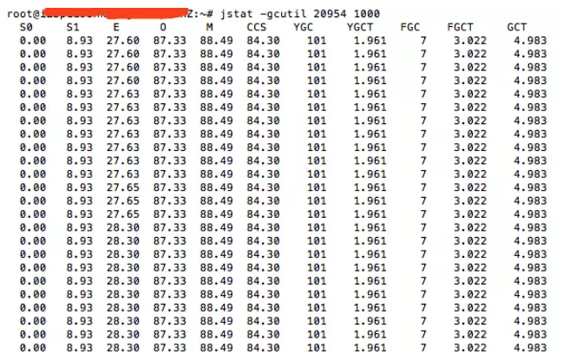
jstat执行结果
查询结果表明：这台服务器的新生代Eden区（E，表示Eden）使用了28.30%（最后）的空间，两个Survivor区（S0、S1，表示Survivor0、Survivor1）分别是0和8.93%，老年代（O，表示Old）使用了87.33%。程序运行以来共发生Minor GC（YGC，表示Young GC）101次，总耗时1.961秒，发生Full GC（FGC，表示Full GC）7次，Full GC总耗时3.022秒，总的耗时（GCT，表示GC Time）为4.983秒。

2.2 找出导致频繁Full GC的原因
分析方法通常有两种：
1）把堆dump下来再用MAT等工具进行分析，但dump堆要花较长的时间，并且文件巨大，再从服务器上拖回本地导入工具，这个过程有些折腾，不到万不得已最好别这么干。
2）更轻量级的在线分析，使用“Java内存影像工具：jmap”生成堆转储快照（一般称为headdump或dump文件）。
jmap命令格式：
jmap [ option ] vmid
使用命令如下：
jmap -histo:live 20954
查看存活的对象情况，如下图所示：
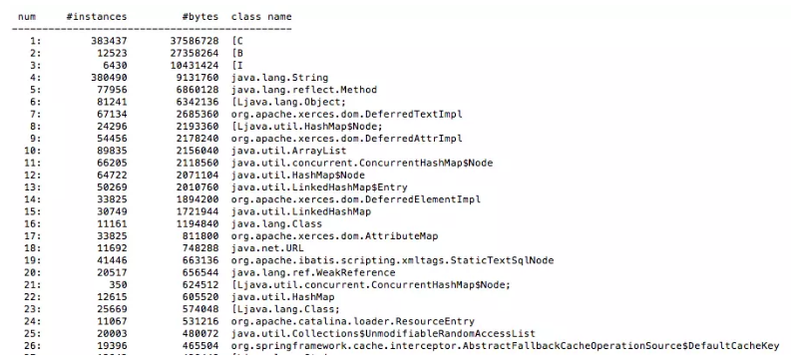
存活对象
按照一位IT友的说法，数据不正常，十有八九就是泄露的。在我这个图上对象还是挺正常的。
我在网上找了一位博友的不正常数据，如下：
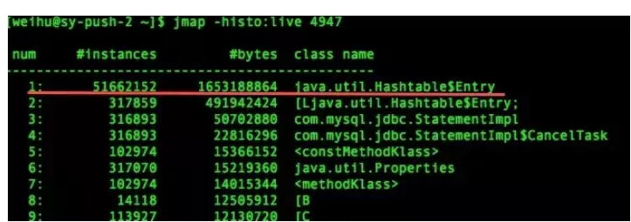
image.png
可以看出HashTable中的元素有5000多万，占用内存大约1.5G的样子。这肯定不正常。

2.3 定位到代码
定位带代码，有很多种方法，比如前面提到的通过MAT查看Histogram即可找出是哪块代码。——我以前是使用这个方法。 也可以使用BTrace，我没有使用过。
举例：
一台生产环境机器每次运行几天之后就会莫名其妙的宕机，分析日志之后发现在tomcat刚启动的时候内存占用比较少，但是运行个几天之后内存占用越来越大，通过jmap命令可以查询到一些大对象引用没有被及时GC，这里就要求解决内存泄露的问题。

Java的内存泄露多半是因为对象存在无效的引用，对象得不到释放，如果发现Java应用程序占用的内存出现了泄露的迹象，那么我们一般采用下面的步骤分析：
1. 用工具生成java应用程序的heap dump（如jmap）
2. 使用Java heap分析工具（如MAT），找出内存占用超出预期的嫌疑对象
3. 根据情况，分析嫌疑对象和其他对象的引用关系。
4. 分析程序的源代码，找出嫌疑对象数量过多的原因。

以下一步步的按照项目实例来操作，去解决内存泄露的问题。
1. 登录linux服务器，获取tomcat的pid，命令：
[html] view plain copy
- ps -ef|grep java
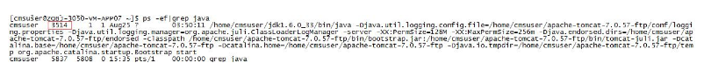

2. 利用jmap初步分析内存映射，命令：
[html] view plain copy
- jmap -histo:live 3514 | head -7
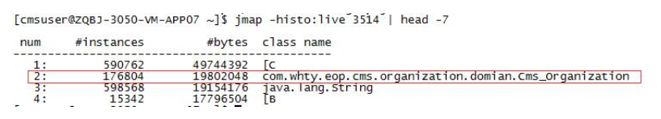
第2行是我们业务系统的对象，通过这个对象的引用可以初步分析出到底是哪里出现了引用未被垃圾回收收集，通知开发人员优化相关代码。

3. 如果上面一步还无法定位到关键信息，那么需要拿到heap dump，生成离线文件，做进一步分析，命令：
[html] view plain copy
- jmap -dump:live,format=b,file=heap.hprof 3514
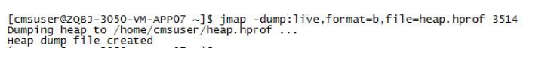
4. 拿到heap dump文件，利用eclipse插件MAT来分析heap profile。
a. 安装MAT插件
b. 在eclipse里切换到Memory Analysis视图
c. 用MAT打开heap profile文件。
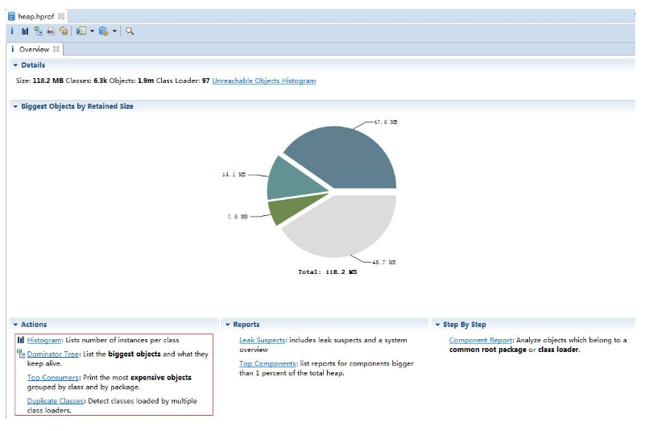
Memory Analyzer插件下载
直接看到下面Action窗口，有4种Action来分析heap profile，介绍其中最常用的2种:
- Histogram：这个使用的最多，跟上面的jmap -histo 命令类似，只是在MAT里面可以用GUI来展示应用系统各个类产生的实例。
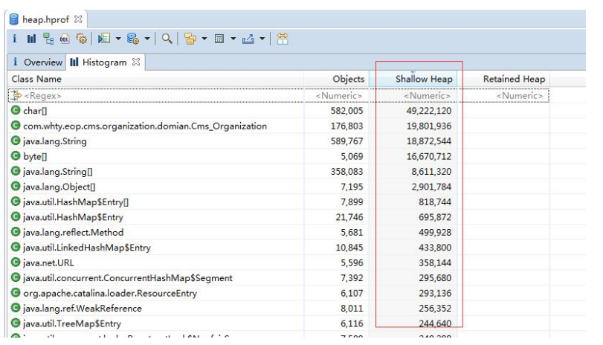
Shllow Heap排序后发现 Cms_Organization 这个类占用的内存比较多（没有得到及时GC），查看引用：
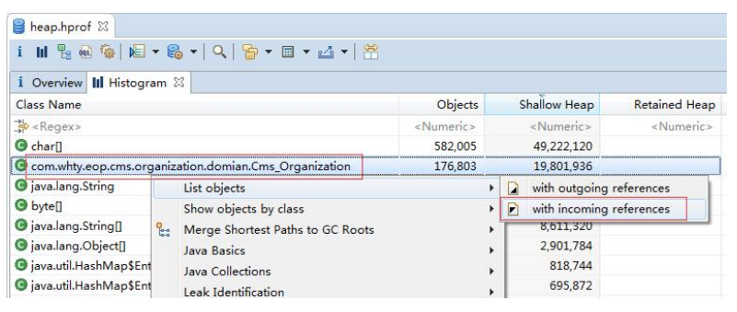
分析引用栈，找到无效引用，打开源码：
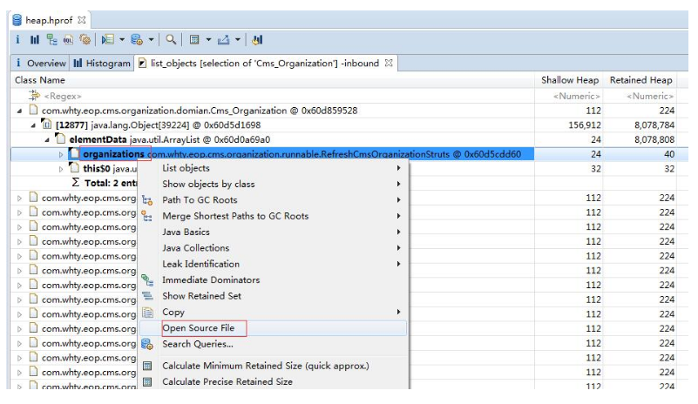
有问题的源码如下：
[java] view plain copy
- public class RefreshCmsOrganizationStruts implements Runnable{

- private final static Logger logger = Logger.getLogger(RefreshCmsOrganizationStruts.class);

- private List<Cms_Organization> organizations;

- private OrganizationDao organizationDao = (OrganizationDao) WebContentBean
- .getInstance().getBean("organizationDao");
- public RefreshCmsOrganizationStruts(List<Cms_Organization> organizations) {
- this.organizations = organizations;
- }

- public void run() {
- Iterator<Cms_Organization> iter = organizations.iterator();
- Cms_Organization organization = null;
- while (iter.hasNext()) {
- organization = iter.next();
- synchronized (organization) {
- try {
- organizationDao.refreshCmsOrganizationStrutsInfo(organization.getOrgaId());
- organizationDao.refreshCmsOrganizationResourceInfo(organization.getOrgaId());
- organizationDao.sleep();
- } catch (Exception e) {
- logger.debug("RefreshCmsOrganizationStruts organization = " + organization.getOrgaId(), e);
- }
- }
- }
- }

- }
分析源码，定时任务定时调用，每次调用生成10个线程处理，而它又使用了非线程安全的List对象，导致List对象无法被GC收集，所以这里将List替换为CopyOnWriteArrayList 。
- Dominator Tree：这个使用的也比较多，显示大对象的占用率。
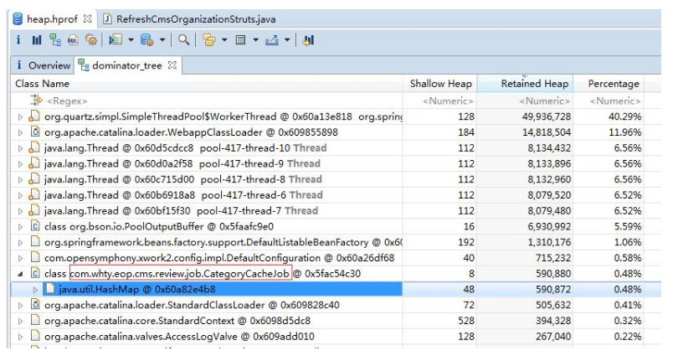
同样的打开源码：
[java] view plain copy
- public class CategoryCacheJob extends QuartzJobBean implements StatefulJob {

- private static final Logger LOGGER = Logger.getLogger(CategoryCacheJob.class);

- public static Map<String,List<Cms_Category>> cacheMap = new java.util.HashMap<String,List<Cms_Category>>();

- @Override
- protected void executeInternal(JobExecutionContext ctx) throws JobExecutionException {
- try {
- //LOGGER.info("======= 缓存编目树开始 =======");
- MongoBaseDao mongoBaseDao = (MongoBaseDao) BeanLocator.getInstance().getBean("mongoBaseDao");
- MongoOperations mongoOperations = mongoBaseDao.getMongoOperations();

- /*
- LOGGER.info("1.缓存基础教育编目树");
- Query query = Query.query(Criteria.where("isDel").is("0").and("categoryType").is("F"));
- query.sort().on("orderNo", Order.ASCENDING);
- List<Cms_Category> list = mongoOperations.find(query, Cms_Category.class);
- String key = query.toString().replaceAll("\\{|\\}|\\p{Cntrl}|\\p{Space}", "");
- key += "_CategoryCacheJob";
- cacheMap.put(key, list);
- */

- //LOGGER.info("2.缓存职业教育编目树");
- Query query2 = Query.query(Criteria.where("isDel").is("0").and("categoryType").in("JMP","JHP"));
- query2.sort().on("orderNo", Order.ASCENDING);
- List<Cms_Category> list2 = mongoOperations.find(query2, Cms_Category.class);
- String key2 = query2.toString().replaceAll("\\{|\\}|\\p{Cntrl}|\\p{Space}", "");
- key2 += "_CategoryCacheJob";
- cacheMap.put(key2, list2);

- //LOGGER.info("3.缓存专题教育编目树");
- Query query3 = Query.query(Criteria.where("isDel").is("0").and("categoryType").is("JS"));
- query3.sort().on("orderNo", Order.ASCENDING);
- List<Cms_Category> list3 = mongoOperations.find(query3, Cms_Category.class);
- String key3 = query3.toString().replaceAll("\\{|\\}|\\p{Cntrl}|\\p{Space}", "");
- key3 += "_CategoryCacheJob";
- cacheMap.put(key3, list3);

- //LOGGER.info("======= 缓存编目树结束 =======");
- } catch(Exception ex) {
- LOGGER.error(ex.getMessage(), ex);
- LOGGER.info("======= 缓存编目树出错 =======");
- }
- }

- }
这里的HashMap也有问题：居然使用定时任务，在容器启动之后定时将数据放到Map里面做缓存？这里修改这部分代码，替换为使用memcached缓存即可。
内存泄漏的原因分析，总结出来只有一条：存在无效的引用！良好的编码规范以及合理使用设计模式有助于解决此类问题。

Eclipse Memory Analyzer 进行堆转储文件分析
简单的说一下使用(控制台的)如果是tomcat或者是别的服务器需要你去查如何配置JVM参数:
以下是一个会导致java.lang.OutOfMemoryError: Java heap space的程序代码:(very easy)
[java] view plain copy
- package org.lx.test;
- import java.util.Date;
- import java.util.HashMap;
- import java.util.Map;

- public class OutOfMemoryTest {
- public static void main(String[] args) {
- Map<Integer,Date> map=new HashMap<Integer, Date>();
- for (int i = 0; i < 600000000; i++) {
- map.put(i, new Date());
- }
- }

- }
首先在运行之前有一些参数需要设置:
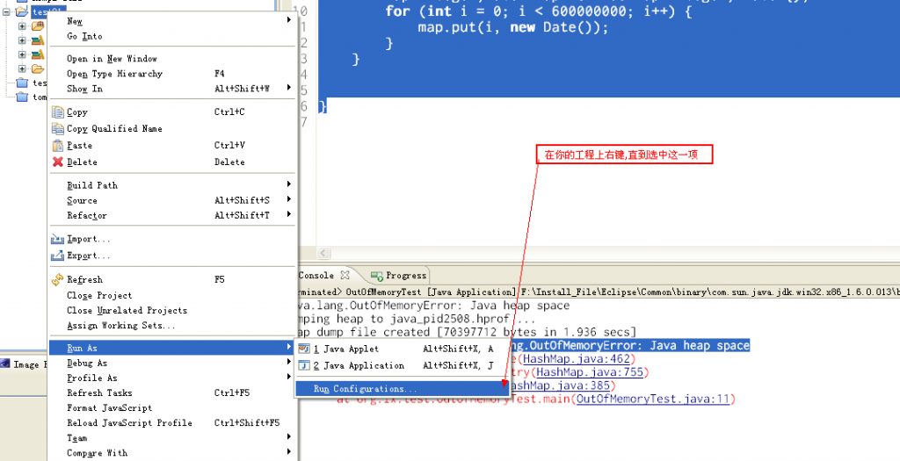
然后就到了参数设置的页面,按照A,B的顺序设置参数:(-XX:+HeapDumpOnOutOfMemoryError)避免写错误可以copy
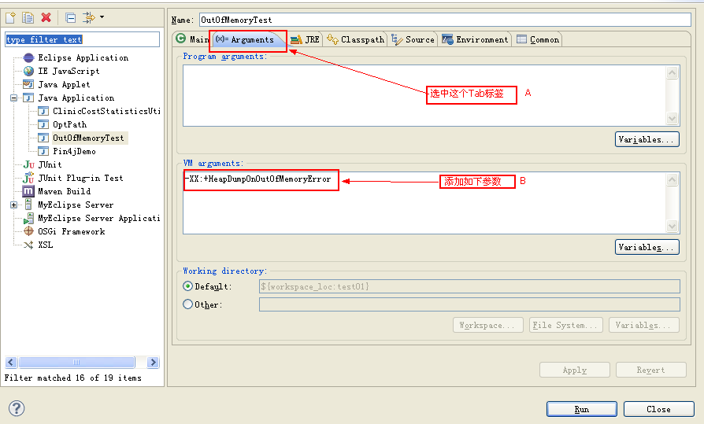
运行错误的程序代码会看见以下结果:
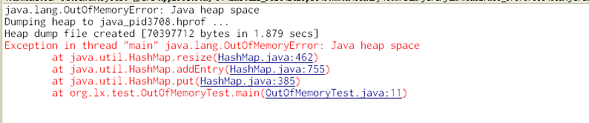
那么这时候就生成了一个文件java_pid3708.hprof,这个文件 在你的项目的根目录下(myeclipse10)
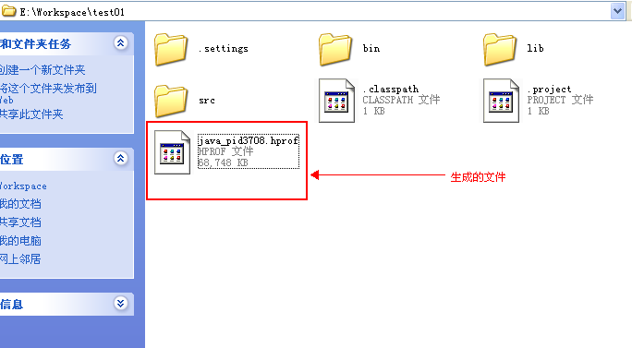
那么接下来我们就打开这个文件进行分析如何打开见下图:(选中刚刚在项目根目录下生成的文件java_pid3708.hprof打开)
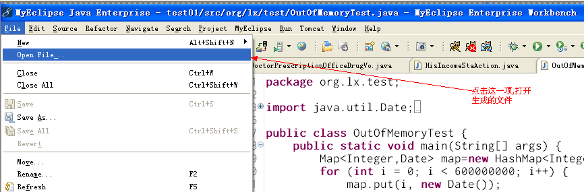
打开之后你会看见下图就OK了:
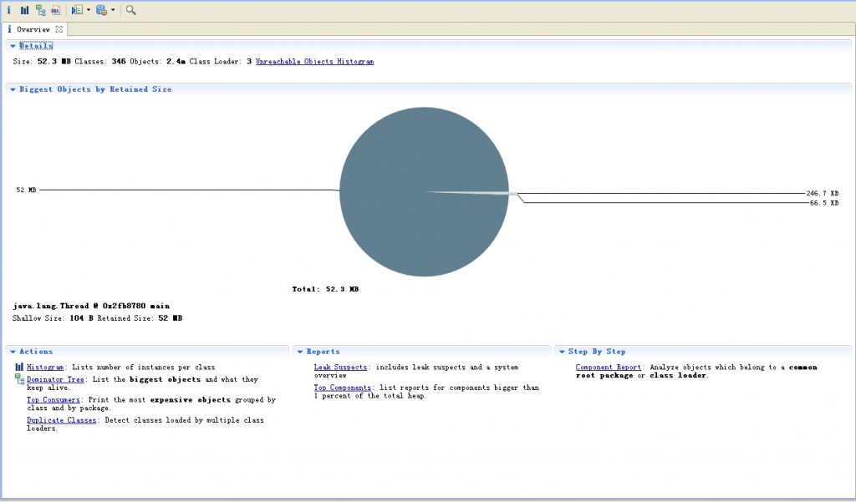

java内存泄漏的定位与分析
1、为什么会发生内存泄漏
Java如何检测内在泄漏呢？我们需要一些工具进行检测，并发现内存泄漏问题，不然很容易发生down机问题。
编写java程序最为方便的地方就是我们不需要管理内存的分配和释放，一切由jvm来进行处理，当java对象不再被应用时，等到堆内存不够用时，jvm会进行垃圾回收，清除这些对象占用的堆内存空间，如果对象一直被应用，jvm无法对其进行回收，创建新的对象时，无法从Heap中获取足够的内存分配给对象，这时候就会导致内存溢出。而出现内存泄露的地方，一般是不断的往容器中存放对象，而容器没有相应的大小限制或清除机制。容易导致内存溢出。
当服务器应用占用了过多内存的时候，如何快速定位问题呢？现在，Eclipse MAT的出现使这个问题变得非常简单。EclipseMAT是著名的SAP公司贡献的一个工具，可以在Eclipse网站下载到它，完全免费的。
要定位问题，首先你需要获取服务器jvm某刻内存快照。jdk自带的jmap可以获取内存某一时刻的快照，导出为dmp文件后，就可以用Eclipse MAT来分析了，找出是那个对象使用内存过多。
2、内存泄漏的现象：
常常地，程序内存泄漏的最初迹象发生在出错之后，在你的程序中得到一个OutOfMemoryError。这种典型的情况发生在产品环境中，而在那里，你希望内存泄漏尽可能的少，调试的可能性也达到最小。也许你的测试环境和产品的系统环境不尽相同，导致泄露的只会在产品中暴露。这种情况下，你需要一个低负荷的工具来监听和寻找内存泄漏。同时，你还需要把这个工具同你的系统联系起来，而不需要重新启动他或者机械化你的代码。也许更重要的是，当你做分析的时候，你需要能够同工具分离而使得系统不会受到干扰。
一个OutOfMemoryError常常是内存泄漏的一个标志，有可能应用程序的确用了太多的内存；这个时候，你既不能增加JVM的堆的数量，也不能改变你的程序而使得他减少内存使用。但是，在大多数情况下，一个OutOfMemoryError是内存泄漏的标志。一个解决办法就是继续监听GC的活动，看看随时间的流逝，内存使用量是否会增加，如果有，程序中一定存在内存泄漏。
3、发现内存泄漏
1. jstat -gc pid
可以显示gc的信息，查看gc的次数，及时间。
其中最后五项，分别是young gc的次数，young gc的时间，full gc的次数，full gc的时间，gc的总时间。
2.jstat -gccapacity pid
可以显示，VM内存中三代（young,old,perm）对象的使用和占用大小，
如：PGCMN显示的是最小perm的内存使用量，PGCMX显示的是perm的内存最大使用量，
PGC是当前新生成的perm内存占用量，PC是当前perm内存占用量。
其他的可以根据这个类推，OC是old内存的占用量。
3.jstat -gcutil pid
统计gc信息统计。
4.jstat -gcnew pid
年轻代对象的信息。
5.jstat -gcnewcapacity pid
年轻代对象的信息及其占用量。
6.jstat -gcold pid
old代对象的信息。
7.stat -gcoldcapacity pid
old代对象的信息及其占用量。
8.jstat -gcpermcapacity pid
perm对象的信息及其占用量。
9.jstat -class pid
显示加载class的数量，及所占空间等信息。
10.jstat -compiler pid
显示VM实时编译的数量等信息。
11.stat -printcompilation pid
当前VM执行的信息。
一些术语的中文解释：
S0C：年轻代中第一个survivor（幸存区）的容量(字节)
S1C：年轻代中第二个survivor（幸存区）的容量(字节)
S0U：年轻代中第一个survivor（幸存区）目前已使用空间(字节)
S1U：年轻代中第二个survivor（幸存区）目前已使用空间(字节)
EC：年轻代中Eden（伊甸园）的容量(字节)
EU：年轻代中Eden（伊甸园）目前已使用空间(字节)
OC：Old代的容量(字节)
OU：Old代目前已使用空间(字节)
PC：Perm(持久代)的容量(字节)
PU：Perm(持久代)目前已使用空间(字节)
YGC：从应用程序启动到采样时年轻代中gc次数
YGCT：从应用程序启动到采样时年轻代中gc所用时间(s)
FGC：从应用程序启动到采样时old代(全gc)gc次数
FGCT：从应用程序启动到采样时old代(全gc)gc所用时间(s)
GCT：从应用程序启动到采样时gc用的总时间(s)
NGCMN：年轻代(young)中初始化(最小)的大小(字节)
NGCMX：年轻代(young)的最大容量(字节)
NGC：年轻代(young)中当前的容量(字节)
OGCMN：old代中初始化(最小)的大小(字节)
OGCMX：old代的最大容量(字节)
OGC：old代当前新生成的容量(字节)
PGCMN：perm代中初始化(最小)的大小(字节)
PGCMX：perm代的最大容量(字节)
PGC：perm代当前新生成的容量(字节)
S0：年轻代中第一个survivor（幸存区）已使用的占当前容量百分比
S1：年轻代中第二个survivor（幸存区）已使用的占当前容量百分比
E：年轻代中Eden（伊甸园）已使用的占当前容量百分比
O：old代已使用的占当前容量百分比
P：perm代已使用的占当前容量百分比
S0CMX：年轻代中第一个survivor（幸存区）的最大容量(字节)
S1CMX：年轻代中第二个survivor（幸存区）的最大容量(字节)
ECMX：年轻代中Eden（伊甸园）的最大容量(字节)
DSS：当前需要survivor（幸存区）的容量(字节)（Eden区已满）
TT：持有次数限制
MTT：最大持有次数限制
如果定位内存泄漏问题我一般使用如下命令：
Jstat -gcutil15469 2500 70
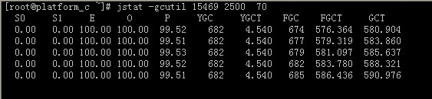
[root@ssss logs]# jstat -gcutil 15469 1000 300
S0 S1 E O P YGC YGCT FGC FGCT GCT
0.00 1.46 26.54 4.61 30.14 35 0.872 0 0.000 0.872
0.00 1.46 46.54 4.61 30.14 35 0.872 0 0.000 0.872
0.00 1.46 47.04 4.61 30.14 35 0.872 0 0.000 0.872
0.00 1.46 65.19 4.61 30.14 35 0.872 0 0.000 0.872
0.00 1.46 67.54 4.61 30.14 35 0.872 0 0.000 0.872
0.00 1.46 87.54 4.61 30.14 35 0.872 0 0.000 0.872
0.00 1.46 88.03 4.61 30.14 35 0.872 0 0.000 0.872
1.48 0.00 5.56 4.62 30.14 36 0.874 0 0.000 0.874
1000 代表多久间隔显示一次，
100 代表显示一次。
S0 — Heap上的 Survivor space 0 区已使用空间的百分比
S1 — Heap上的 Survivor space 1 区已使用空间的百分比
E — Heap上的 Eden space 区已使用空间的百分比
O — Heap上的 Old space 区已使用空间的百分比
P — Perm space 区已使用空间的百分比
YGC — 从应用程序启动到采样时发生 Young GC 的次数
YGCT– 从应用程序启动到采样时 Young GC 所用的时间（单位秒）
FGC — 从应用程序启动到采样时发生 Full GC 的次数
FGCT– 从应用程序启动到采样时 Full GC 所用的时间（单位秒）
GCT — 从应用程序启动到采样时用于垃圾回收的总时间（单位秒）
如果有大量的FGC就要查询是否有内存泄漏的问题了，图中的FGC数量就比较大，并且执行时间较长，这样就会导致系统的响应时间较长，如果对jvm的内存设置较大，那么执行一次FGC的时间可能会更长。
如果为了更好的证明FGC对服务器性能的影响，我们可以使用java visualVM来查看一下：
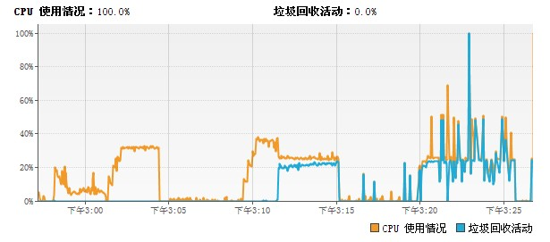
从上图可以发现执行FGC的情况，下午3:10分之前是没有FGC的，之后出现大量的FGC。
上图是jvm堆内存的使用情况，下午3:10分之前的内存回收还是比较合理，但是之后大量内存无法回收，最后导致内存越来越少，导致大量的full gc。
下面我们在看看大量full GC对服务器性能的影响，下面是我用loadrunner对我们项目进行压力测试相应时间的截图：
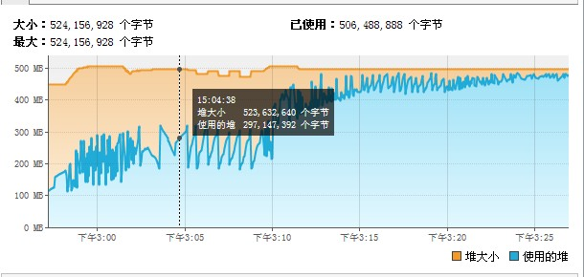
从图中可以发现有，在进行full GC后系统的相应时间有了明显的增加，点击率和吞吐量也有了明显的下降。所以java内存泄漏对系统性能的影响是不可忽视的。
3、定位内存泄漏
当然通过上面几种方法我们可以发现java的内存泄漏问题，但是作为一名合格的高级工程师，肯定不甘心就把这样的结论交给开发，当然这也的结论交给开发，开发也很难定位问题，为了更好的提供自己在公司的地位，我们必须给开发工程师提供更深入的测试结论，下面就来认识一下MemoryAnalyzer.exe。java内存泄漏检查工具利器。
首先我们必须对jvm的堆内存进行dump，只有拿到这个文件我们才能分析出jvm堆内存中到底存了些什么内容，到底在做什么？
MemoryAnalyzer的用户我在这里就不一一说明了，我的博客里也有说明，下面就展示我测试的成功图：
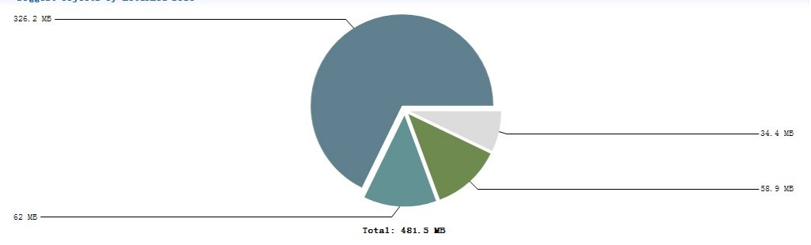
其中深蓝色的部分就为内存泄漏的部分，java的堆内存一共只有481.5M而内存泄漏的部分独自占有了336.2M所以本次的内存泄漏很明显，那么我就来看看那个方法导致的内存泄漏：
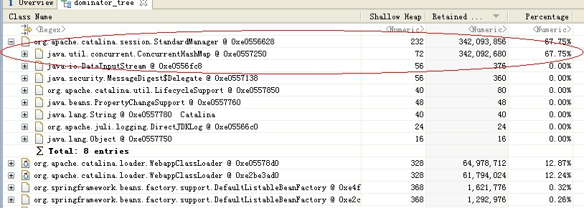
从上图我们可以发现红线圈着的方法占用了堆内存的67.75%，如果能把这个测试结果交给开发，开发是不是应该很好定位呢。所以作为一名高级测试工程师，我们需要学习的东西太多。
虽然不确定一定是内存泄漏，但是可以准确的告诉开发问题出现的原因，有一定的说服力。
转自:http://www.kuqin.com/shuoit/20160603/352307.html

